

Diagramas de Secuencia

Versión: 0.3

FECHA: 11/11/2014

|  |  |
| --- | --- |
| **Equipo:** | LHIM-SOFT |
|  |  |
| **Integrantes:** |  |
|  | Margarita Román Ramírez |
|  | José Luis Caldera Morales  Ignacio Navarro Correa  Cesar Horacio Torres Montañez |
|  |  |

**DS-01. Diagrama de Secuencia 1**

**Acceso a la plataforma o a la aplicación.**

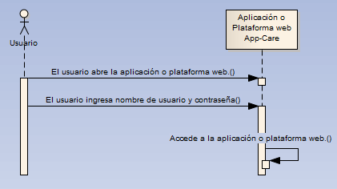

Proceso para autenticarse tanto en la aplicación móvil como en la plataforma web.

**DS-02. Diagrama de Secuencia 2**

**Registrar recién nacido**

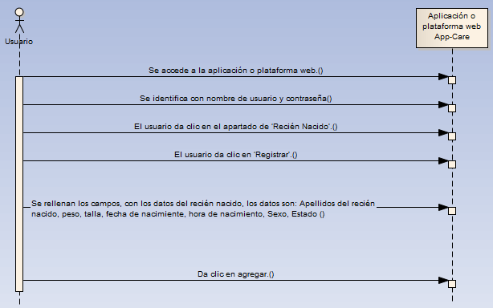

Proceso para dar de alta a un recién nacido en la base de datos del sistema.

**DS-03. Diagrama de Secuencia 3**

**Baja de recién nacido**

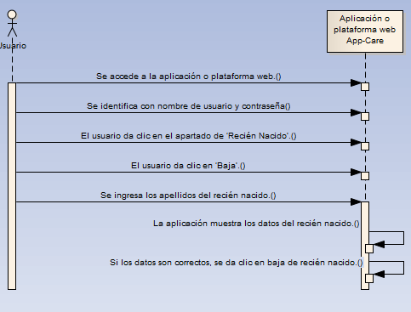

Proceso para dar de baja a un recién nacido en la base de datos del sistema.

**DS-04. Diagrama de Secuencia 4**

**Editar recién nacido**

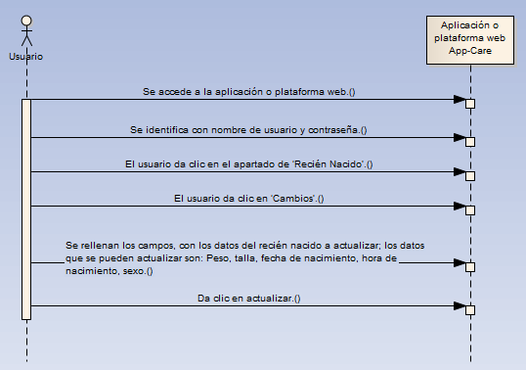

Proceso para dar de editar a un recién nacido en la base de datos del sistema.

**DS-05. Diagrama de Secuencia 5**

**Consultar datos de recién nacido.**

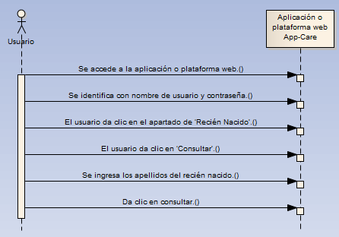

Proceso para dar de editar a un recién nacido en la base de datos del sistema.

**DS-06. Diagrama de Secuencia 6**

**Consultar signos vitales de recién nacido.**

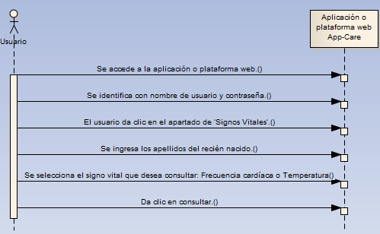

Proceso para dar de consultar signos vitales de un recién nacido.

**DS-07. Diagrama de Secuencia 7**

**Agregar usuario**

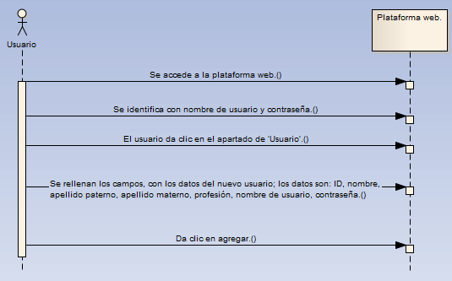

Proceso para agregar un nuevo usuario en la base de datos del sistema.

**DS-08. Diagrama de Secuencia 8**

**Eliminar usuario**

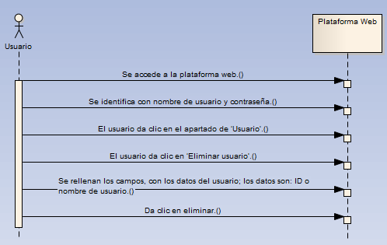

Proceso para eliminar un usuario de la base de datos del sistema.

**DS-09. Diagrama de Secuencia 9**

**Consular usuario**

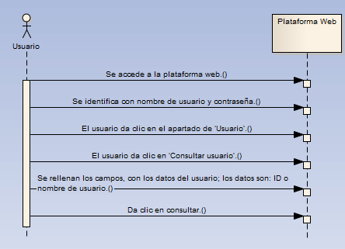

Proceso para consultar los datos de un usuario.

**DS-10. Diagrama de Secuencia 10**

**Consular usuario**

